- PROCESO DE PARTICIPACIÓN CIUDADANA

El Estudio de Impacto Ambiental (EIA) podrá ser consultado en el sitio Web del Servicio de Evaluación Ambiental www.sea.gob.cl (opción "búsqueda de Proyectos"), o bien en los municipios de Malloa, San Vicente de Tagua Tagua, Peumo, Las Cabras, San Pedro, Santo Domingo y San Antonio.

Conforme con lo establecido en la Ley Nº 19.300, cualquier persona natural o jurídica podrá formular sus observaciones ante el Servicio de Evaluación Ambiental a través de su sitio Web, registrándose en la opción "ingreso sistema SEIA electrónico", o bien en papel en las respectivas oficinas de partes de sus direcciones regionales o de la dirección ejecutiva:

SEA, Dirección Regional Valparaíso: Prat #827, Oficina 301, Valparaíso.
SEA, Dirección Regional Metropolitana: Moneda #970, piso 12, Santiago.
SEA, Dirección Regional O’Higgins: Campos #241, piso 7, Rancagua.
SEA, Dirección Ejecutiva: Miraflores #222, piso 7, Santiago.

Servicio de Evaluación Ambiental

IMPORTANTE

Para ejercer el derecho a que su observación sea considerada y también para presentar un recurso de reclamación, Ud. deberá: Indicar el nombre del Proyecto, el nombre y domicilio de la persona natural; en el caso de la persona jurídica, deben señalar el nombre completo de la persona jurídica y domicilio, así como el nombre completo y domicilio de su representante legal; asimismo, debe acreditar su personería jurídica y representación (adjuntando copia simple del documento que acredite la existencia y vigencia de la personería jurídica y de la representación legal).

Las observaciones ciudadanas son planteamientos, consultas e inquietudes de la ciudadanía sobre el impacto ambiental de un determinado proyecto, asociadas por ejemplo a turismo, paisaje, salud de la población, flora, fauna, recursos hídricos, medio humano, calidad del aire, las acciones y obras del proyecto, el procedimiento de evaluación ambiental, entre otros temas.

Más información sobre el proceso de participación ciudadana en: www.sea.gob.cl

EL PLAZO MÁXIMO PARA PRESENTAR LAS OBSERVACIONES ES HASTA EL 2 DE MARZO DE 2012

Consultas e informaciones sobre el proceso de participación ciudadana:

Servicio de Evaluación Ambiental, Dirección Ejecutiva
Departamento de Participación Ciudadana
Correo electrónico: lpezo@sea.gob.cl

Dirección Ejecutiva – Miraflores 222, piso 7, Santiago

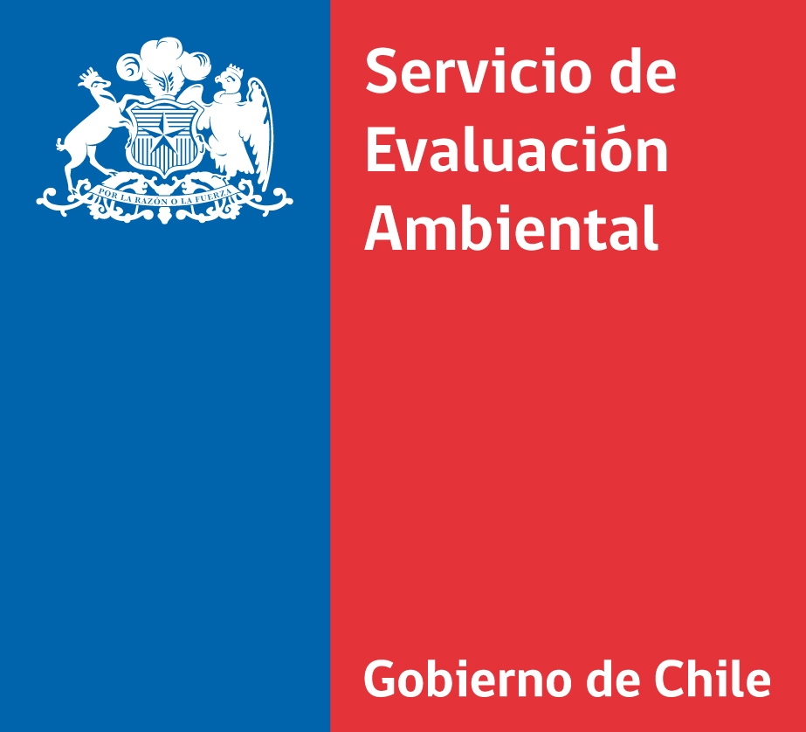

PROCESO DE PARTICIPACIÓN CIUDADANA
12 de Diciembre de 2011 al 2 de Marzo de 2012

Estudio de Impacto Ambiental
“Concesión Ruta 66 Camino de la Fruta”

El Servicio de Evaluación Ambiental (SEA) informa que el Ministerio de Obras Públicas, Titular del Proyecto, ha presentado el Estudio de Impacto Ambiental (EIA) “Concesión Ruta 66 Camino de la Fruta”, para someterse al Sistema de Evaluación de Impacto ambiental (SEIA).

- ASPECTOS GENERALES DEL PROYECTO EN EVALUACIÓN SEGÚN LO INDICADO EN EL EIA

El Proyecto tiene como objetivo el mejoramiento, rehabilitación y homogenización del perfil de la Ruta 66, también denominada Camino o Carretera de la Fruta. Lo anterior incluye modificaciones sobre el trazado existente e incorporación de nuevos tramos.

El Proyecto se desarrolla desde la Región de O’Higgins hasta la Región de Valparaíso, pasando por la Región Metropolitana. En la Región de O’Higgins, se emplaza en las comunas de Malloa, San Vicente, Peumo y Las Cabras. En la Región Metropolitana, recorre la comuna de San Pedro. En la Región de Valparaíso, pasa por las comunas de Santo Domingo y San Antonio. El Proyecto se inicia a 226 m. al oriente de la Ruta 5 Sur, en el sector de enlace Pelequén y finaliza en el empalme con el acceso al puerto de San Antonio (Enlace Reuss).

El trazado total posee una longitud aproximada de 138 Km.

PRINCIPALES OBRAS:

El Proyecto, junto con el mejoramiento, rehabilitación y homogenización del perfil de la Ruta 66, plantea ampliar a segundas calzadas los primeros 26 km., entre Pelequén y Peumo, y una calzada bidireccional para el resto del trazado, que se emplazará en la ruta actual y en variantes. Además se proyectan obras tales como: intersecciones desniveladas, mejoramiento de estructuras y pavimentos existentes, terceras pistas en tramos de alta pendiente, la construcción de cruces a nivel regulados, obras de saneamiento, señalización y seguridad vial, iluminación, pasarelas, paraderos, ciclovías, plazas de peaje troncales, entre otras. De igual modo, el Proyecto contempla la conservación y mantenimiento tanto de las obras nuevas como de las pre-existentes, en los sectores que se indique, durante todo el período que dure la concesión.

La fase de construcción se estima en 20 meses aproximadamente, cuya mano de obra estimada tendría un máximo de aprox. 1.000 personas. Por su parte, la fase de operación se prolongaría por aproximadamente 35 años, considerando una mano de obra de aprox. 30 personas. Como parte de las cualidades de este tipo de proyectos, se considera que no poseen etapa de abandono.

- RESUMEN DE IMPACTOS Y MEDIDAS AMBIENTALES

En el siguiente cuadro, se exponen los impactos significativos del Proyecto detectados en el Estudio de Impacto Ambiental y las medidas correspondientes definidas por el Titular:

IMPACTOS | MEDIDAS
Alteración de la configuración geomorfológica existente en la etapa de construcción para cortes mayores a 10 m. (etapa de construcción). | Inspección semanal o quincenal por geólogo; hidrosiembra o medidas de contención de taludes; cumplimiento de las exigencias del Manual de Manejo de Áreas Verdes para Obras Concesionadas del MOP.
 | Mitigación: Los escarpes de los primeros horizontes de suelo (hasta 80 – 100 cm. de profundidad) que presentan Capacidad de Uso I y II, deberán reutilizarse en las obras de paisajismo, uso en predios agrícolas vecinos o como cobertura definitiva en vertederos para materiales inertes.
  Pérdida de suelo Clase I y II de capacidad de uso (etapa de construcción).
Pérdida de vegetación nativa y mixta. Alteración y pérdida de ambientes con especies amenazadas e intervención de matorral ribereño (etapa de construcción). | Plan de manejo forestal de corta y reforestación para ejecutar obras civiles, para aproximadamente 87,18 ha. Para las especies amenazadas, dependiendo de cada una, se implementarán medidas de viverización, relocalización, rescate y propagación.
Alteración de sistemas de vida, costumbres y sentimientos de arraigo de población a relocalizar. Total 223 familias (propietarias y no propietarias) (etapa de construcción). | Plan de Compensación por Relocalización Habitacional para 118 familias afectadas (no propietarias). Para los propietarios se aplicará lo dispuesto en la Ley Orgánica de Procedimiento de Expropiaciones. Para propietarios y no propietarios se contempla un Plan de Comunicación y Gestión.
Alteración transitoria de culto por desplazamiento de íconos religiosos (animitas) (etapa de construcción). | Plan de Relocalización y traslado de 80 animitas.
Deterioro de la calidad del aire por aumento de las emisiones de material particulado (MP10) y Gases (etapa de operación). | Mitigación: humectación de superficies; implementación de barreras para atenuar emisiones; cubierta de tolva de camiones; mantenimiento adecuado de la maquinaria; restricción velocidad de circulación. Plan de Compensación de Emisiones de MP10.

Cabe destacar que en el EIA se mencionan otros impactos de menor jerarquía, con sus correspondientes medidas. En total, el EIA consigna un total de 60 impactos del Proyecto.

Por otra parte, el Proyecto contempla un Plan de Seguimiento para las medidas propuestas, con el fin de verificar su cumplimiento y efectividad en el tiempo, un Plan de Prevención de Riesgos y un Plan de Control de Accidentes.

